RED HIDROCLIMATOLÓGICA DEL DEPARTAMENTO DE RISARALDA

EL CONVENIO INICIAL
En el mes de Diciembre de 2005, tras suscribirse un convenio entre la Universidad Nacional sede Manizales (UNAL), la Dirección Operativa para la Atención y Prevención de Desastres (DOPAD), la Corporación Autónoma Regional de Risaralda (CARDER) y la universidad Tecnológica de Pereira (UTP), se iniciaron las actividades para la implementación de una red de monitoreo climatológico, en tiempo real, para la ciudad de Pereira, es así como en Julio de 2006, se instala en el Edificio Centro Administrativo El Lago, la primera estación climatológica telemétrica conocida como “El Lago”, Paralelamente, se instaló la estación central en el Laboratorio de Sistemas de Información Geográfica (SIG) de la facultad de Ciencias Ambientales de la UTP, desde donde han venido realizando las labores de operación

PROYECTOS EN EL CONTEXTO HISTÓRICO.
Terminado el convenio que dio origen a la red, se han desarrollado alianzas y convenios que han permitido extender el área de cobertura, garantizar la operación en estos últimos años y enriquecer la información histórica hidroclimatológica propia del municipio de Pereira y el departamento de Risaralda, en primera instancia con el grupo de Investigación en Agua y Saneamiento (GIAS), la Compañía de Servicios Públicos Domiciliarios S.A E.S.P (ACUASEO), la Asociación de Usuarios del Acueducto Comunitario de Mundo Nuevo (ASAMUN) y el proyecto “Evaluación, monitoreo y manejo sostenible de las pérdidas de agua en empresas de acueductos en pequeñas localidades”, en el cual se logra la instalación de las estaciones Mundo Nuevo y Acuaseo en el año 2007, para este mismo año, y a través de un proceso de gestión autónoma, la UTP consigue con recursos de cooperación Internacional (España), la estación que hoy se encuentra en sus instalaciones.

Posteriormente, en el año 2008 se celebra un convenio entre ACUASEO y la UTP, con la finalidad de monitorear los caudales de la quebrada Aguazul, fuente abastecedora de dicha empresa. Así pues, se relaciona la información de la estación climatológica ubicada en la planta de tratamiento con los caudales aforados en la quebrada

Para el año 2009, con La Empresa de Acueducto y Alcantarillado de Pereira S.A. E.S.P (AGUAS Y AGUAS) se realizó un contrato cuyo propósito consistió en la instrumentación hidroclimatológica de la cuenca media y alta del río Otún. En tal sentido, se realizó la instalación de dos (2) estaciones climatológicas telemétricas, dos (2) estaciones hidroclimatológicas telemétricas y siete (7) sensores de nivel para la medición de caudal, adicionalmente, con el apoyo de la Secretaría de Desarrollo Rural del municipio de Pereira, se realizó la instrumentación de cinco (5) cuencas abastecedoras de acueductos rurales, con pluviómetros digitales y limnímetros para obtener registros de lluvia y caudal.

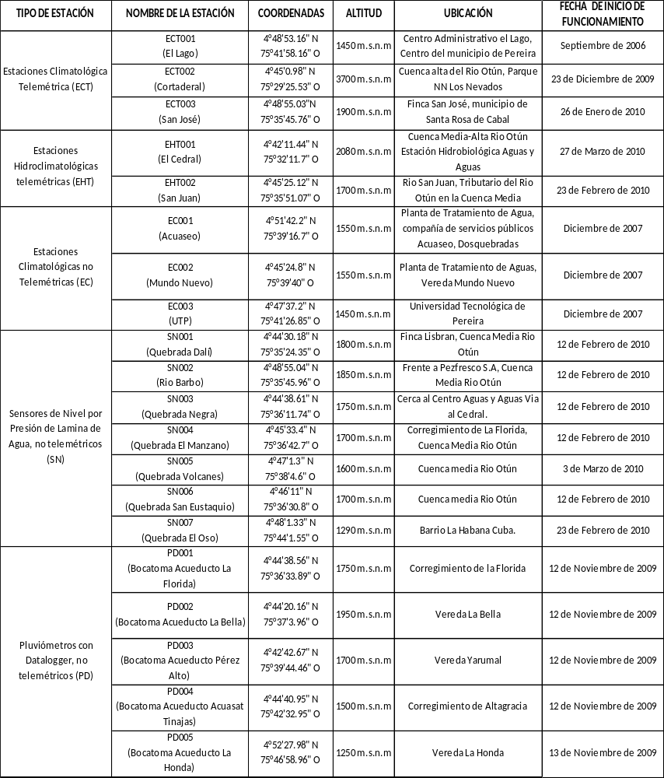
Con toda la dinámica y participación interinstitucional, en la actualidad, la RHDR cuenta con 20 sitios instrumentados, los cuales pueden ser observados en la siguiente tabla.

